Среднемесячный размер заработной платы
по крупным и средним предприятиям
Тукаевского муниципального района за январь-март 2018 года.

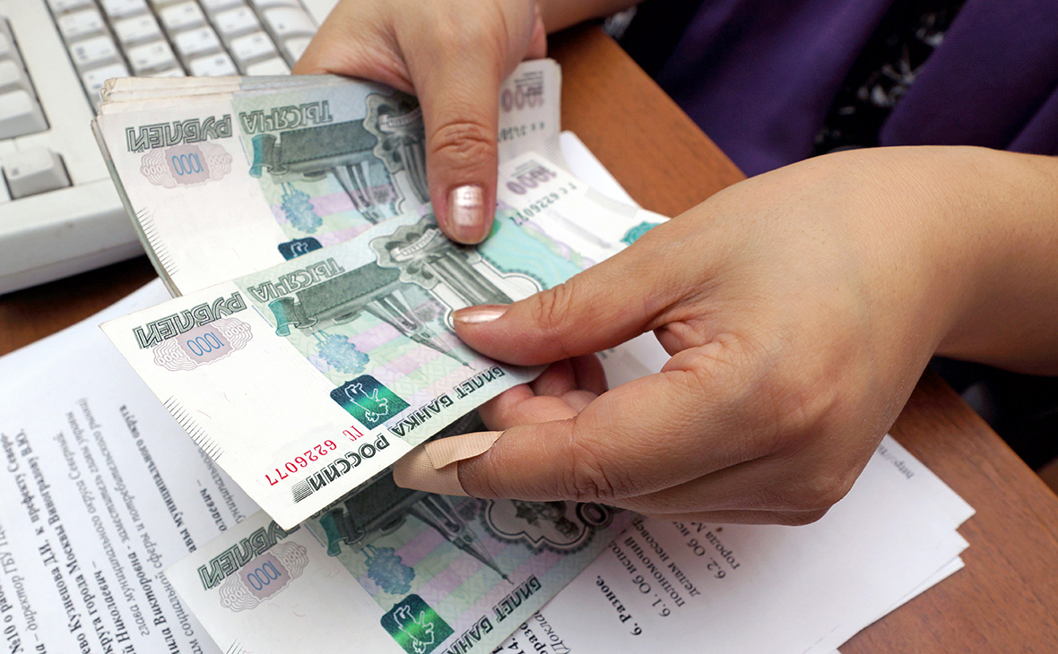
Среднемесячный размер заработной платы по крупным и средним предприятиям Республики Татарстан за январь-март 2018 года составил 32441,6 рублей, по Тукаевскому муниципальному району этот показатель выше республиканского и составляет 35345,5 рублей (прирост к уровню аналогичного периода прошлого года на 9,4 %).
Лидероми по размерам заработной платы в Татарстане является Нижнекамский 41977,1 рублей и Верхнеуслонский районы 41322,2 рубля. По г. Набережные Челны средняя заработная плата на уровне 33807 рублей.
В Тукаевском муниципальном районе высокие показатели оплаты труда сложились по видам экономической деятельности «Добыча сырой нефти и природного газа» - 46633 рубля, «Строительство» - 65244 рубля.
По отрасли «Сельское хозяйство» средняя заработная плата составила 38691 рубль, причем в животноводстве выше – 42583,2 рубля, а по отрасли «Выращивание однолетних культур» - 18779,4 рублей, что обусловлено сезонностью работ в этой отрасли (по Республике Татарстан в растениеводстве заработная плата не превышает 17714 рублей).
По отрасли «Производство пищевых продуктов» средний уровень заработной платы составил 30950,8 рублей, причем по Республики Татарстан этот показатель на 25 % выше и составляет 38606,1 рублей.
Низкий размер оплаты труда наблюдается по отрасли «Деятельность по операциям с недвижимым имуществом» - 12307,8 рублей, причем это ниже уровня прошлого года на 21,5%, что является самым значительным снижением по району. Снижение также отмечается по отрасли «Торговля оптовая и розничная» на 7,7 % и «Деятельность в отрасли информатизации и связи» на 6,2%.

Таблица 1
Динамика
среднемесячной заработной платы
по отраслям экономики
за январь-февраль 2018 года
по Тукаевскому муниципальному району
в рублях
По видам экономической деятельности | Январь-март  2017 года | Январь-март  2018 года | Темп роста,  в %
Всего по Тукаевскому муниципальному району | 33652,7 | 35345,5 | 109,4
СЕЛЬСКОЕ, ЛЕСНОЕ ХОЗЯЙСТВО, ОХОТА, РЫБОЛОВСТВО И РЫБОВОДСТВО | 34316,4 | 38691,0 | 112,7
ДОБЫЧА ПОЛЕЗНЫХ ИСКОПАЕМЫХ | 43527,7 | 46633,2 | 107,1
ОБРАБАТЫВАЮЩИЕ ПРОИЗВОДСТВА | 32768,6 | 36428,0 | 111,2
ОБЕСПЕЧЕНИЕ ЭЛЕКТРИЧЕСКОЙ ЭНЕРГИЕЙ, ГАЗОМ И ПАРОМ; КОНДИЦИОНИРОВАНИЕ ВОЗДУХА | 39221,2 | 41511,0 | 105,8
ВОДОСНАБЖЕНИЕ; ВОДООТВЕДЕНИЕ, ОРГАНИЗАЦИЯ СБОРА И УТИЛИЗАЦИИ ОТХОДОВ, ДЕЯТЕЛЬНОСТЬ ПО ЛИКВИДАЦИИ ЗАГРЯЗНЕНИЙ | 26783,3 | 34340,0 | 128,2
СТРОИТЕЛЬСТВО | 53770,0 | 65244,2 | 121,3
ТОРГОВЛЯ ОПТОВАЯ И РОЗНИЧНАЯ; РЕМОНТ АВТОТРАНСПОРТНЫХ СРЕДСТВ И МОТОЦИКЛОВ | 28052,0 | 25895,5 | 92,3
ТРАНСПОРТИРОВКА И ХРАНЕНИЕ | 34839,8 | 38489,7 | 110,5
ДЕЯТЕЛЬНОСТЬ В ОБЛАСТИ ИНФОРМАЦИИ И СВЯЗИ | 31164,0 | 29216,7 | 93,8
ДЕЯТЕЛЬНОСТЬ ПО ОПЕРАЦИЯМ С НЕДВИЖИМЫМ ИМУЩЕСТВОМ | 15684,1 | 12307,8 | 78,5
ДЕЯТЕЛЬНОСТЬ ПРОФЕССИОНАЛЬНАЯ, НАУЧНАЯ И ТЕХНИЧЕСКАЯ | 25278,8 | 28935,9 | 114,5
ГОСУДАРСТВЕННОЕ УПРАВЛЕНИЕ И ОБЕСПЕЧЕНИЕ ВОЕННОЙ БЕЗОПАСНОСТИ; СОЦИАЛЬНОЕ ОБЕСПЕЧЕНИЕ | 36425,1 | 35849,1 | 98,4
ОБРАЗОВАНИЕ | 22379,5 | 24196,6 | 108,1
ДЕЯТЕЛЬНОСТЬ В ОБЛАСТИ ЗДРАВООХРАНЕНИЯ И СОЦИАЛЬНЫХ УСЛУГ | 23282,4 | 28416,1 | 122,0
ДЕЯТЕЛЬНОСТЬ В ОБЛАСТИ КУЛЬТУРЫ, СПОРТА, ОРГАНИЗАЦИИ ДОСУГА И РАЗВЛЕЧЕНИЙ | 20338,8 | 28437,5 | 139,8

Максимальный прирост размера заработной платы к прошлому году наблюдается:
- по отрасли «Деятельность в области культуры, спорта, организации досуга и развлечений» на 40 %,
- по отрасли «Деятельность в области здравоохранения и социальных услуг» на 22%,
- по отрасли «Образование» на 8%.
Прежде всего, это связано с повышением зарплат бюджетникам в рамках выполнения Указа В.В. Путина 07.05.2012 N 597 "О мероприятиях по реализации государственной социальной политики". В указе определены целевые критерии для достижения уровня оплаты труда к 2018 году - средняя зарплата преподавателей образовательных учреждений, работников учреждений культуры, социальных работников, младшего и среднего медперсонала должна достичь уровня средней заработной платы по региону. В 2018 году прогнозируется дальнейший рост размеров заработной платы за счет увеличения с 1 мая 2018 года минимального размера оплаты труда до 11163 рубля в месяц (на основании Федерального закона от 07.03.2018 № 41-ФЗ «О внесении изменения в статью 1 Федерального закона «О минимальном размере оплаты труда).

